УДК 625.75

ИССЛЕДОВАНИЕ ВЛИЯНИЯ ОТКЛОНЕНИЙ
ВЫСОТНЫХ ОТМЕТОК В ПРЕДЕЛАХ ВЫПУКЛОЙ КРИВОЙ
НА БЕЗОПАСНОСТЬ ДОРОЖНЫХ УСЛОВИЙ

В.А. Мохнев
Саратовский государственный технический
университет имени Гагарина Ю.А.
Аннотация. Исследование влияния отклонений высотных отметок в пределах выпуклой кривой на безопасность дорожных условий. Изучены основные причины низкой однородности радиусов выпуклых кривых. Проведены натурные обследования существующих автомобильных дорог. В статье приводятся зависимости безопасности дорожных условий от качества строительства выпуклых кривых. В основе предлагаемого подхода лежит математический аппарат теории риска.
Ключевые слова: автомобильная дорога, безопасность движения, ограничение видимости поверхности движения, отклонения высотных отметок, качество строительства вертикальных кривых

INVESTIGATION OF THE INFLUENCE OF ELEVATION
DEVIATIONS WITHIN A CONVEX CURVE
ON SAFETY ROAD CONDITIONS

V.A. Mohnev
Yuri Gagarin State Technical University of Saratov

Abstract. Investigation of the influence of elevation deviations within a convex curve on the safety of road conditions. The main reasons for the low uniformity of the radii of convex curves are studied. Full-scale surveys of existing highways have been carried out. The article presents the dependences of road safety conditions on the quality of construction of convex curves. The proposed approach is based on the mathematical apparatus of risk theory.
Keywords: highway, traffic safety, restriction of visibility of the traffic surface, deviations of elevation marks, quality of construction of vertical curves

Значительные отклонения высотных отметок продольного профиля в пределах выпуклой кривой, вызванные грубыми ошибками разбивочных и строительно-монтажных работ, проводят не только к увеличению вероятности поломки ходовых частей автомобиля при движении по неровной поверхности покрытия, но и оказывают влияние на нестабильность видимости поверхности дороги в пределах вертикальной кривой [1].
Во многих случаях такие колебания видимости являются крайне опасными с точки зрения возможности остановки автомобиля перед препятствием, поскольку для водителей они возникают неожиданно. Это обстоятельство увеличивает вероятность наезда автомобиля на препятствие, так как водитель, не всегда имеет техническую возможность предотвратить ДТП [2]. С точки зрения безопасности движения наиболее неблагоприятными являются случаи, когда фактические отклонения высотных отметок приводят к ограничению видимости поверхности дороги до недопустимых значений (расстояние видимости меньше длины остановочного пути автомобиля). Для исследования механизма влияния данных отклонений на нестабильность видимости поверхности дороги в пределах выпуклой кривой был проведен ряд натурных наблюдений и теоретические исследования.
Из опыта эксплуатации автомобильных дорог известно, что участки, расположенные на подходе к вершине выпуклой кривой, являются опасными для совершения маневра обгона и остановки перед неожиданно появившемся препятствием. Обеспечение проектной видимости поверхности дороги на таких участках зависит от соблюдения требований по разбивке и выносу в натуру высотных отметок продольного профиля, и является одной из самых ответственных задач строительных организаций, занимающихся как строительством новых, так и реконструкцией существующих автомобильных дорог.
В ходе натурных наблюдений и теоретических исследований было установлено, что чем точнее выполнен перенос проектной линии в натуру, тем выше однородность видимости поверхности дороги в пределах вертикальной кривой, и соответственно, чем ниже точность разбивочных и строительно-монтажных работ, тем больше нестабильность указанного параметра. Это объясняется тем, что на подходе к вершине выпуклой кривой имеются продолжительные участки проезжей части с практически не изменяющимися отметками продольного профиля. Чем больше радиус выпуклой кривой, тем длиннее такие участки.
Так, например, в процессе детального обследования участка автомобильной дороги «Москва – Домодедово» было установлено, что между километровыми столбами 6/39 и 7/38 вписана выпуклая кривая радиусом 14550 м, обеспечивающая среднюю видимость поверхности дороги 186,9 м. На участке, прилегающем к вершине этой кривой, отметки продольного профиля практически не изменяются в пределах 80 м. Другими словами, одновременно были видны пятки 5-ти нивелирных реек, расположенных друг от друга на расстоянии 20 м.
При более низком качестве разбивочных и строительно-монтажных работ, например, на объездной дороге г. Саратова в районе ст. Докторовка Приволжской железной дороги, в вершине выпуклой кривой близкого по величине радиуса (14870 м), пятка рейки неоднократно появлялась, исчезая на глубину до 30 см, при нивелировании оси дороги через 20 м. На основании натурных наблюдений был сделан вывод, что расстояние видимости поверхности дороги на участке, прилегающем к вершине выпуклой кривой, будет находиться в требуемых пределах до тех пор, пока фактические неровности (отклонение высотных отметок продольного профиля от проектных значений) не превысят допустимые с позиции безопасности движения значения. Основным критерием безопасности движения в этом случае является обеспечение необходимого (требуемого) расстояния видимости поверхности дороги ($L_{тр}$) и его возможного отклонения, находящегося в пределах допуска ($σ_{Lдоп}$).
Исследование влияния отклонений высотных отметок в пределах выпуклой кривой на безопасность дорожных условий выполняли с применением формул теории риска. Вывод формул теории риска основан на композиции двух независимых нормально распределенных случайных величин, подчиненных данному закону распределения. Непременным и важным условием при выводе данных формул является фиксированное положение одного из законов распределения, соответствующее риску равному 50 % [2].
Таким образом, использование теории риска позволит установить допустимые отклонения высотных отметок в пределах выпуклой кривой. Для решения данной задачи необходимо знать требуемые значения и границы допустимых отклонений (от средних значений) следующих параметров:
– радиусов выпуклых кривых;
– видимости поверхности дороги.
Наличие прямой связи между высотными отклонениями проектных отметок, нестабильностью радиуса выпуклой кривой и колебанием видимости поверхности дороги позволяет решить задачу по обоснованию указанных допусков. Из сказанного выше, можно сделать вывод, что риск возникновения ДТП при наезде на препятствие в пределах выпуклой кривой можно установить по формуле
$r=0,5-Ф\left(\frac{∆_{50}-∆}{\sqrt{σ_{∆_{50}}^{2}- σ_{∆}^{2}}}\right)$, (1)
где $∆_{50}$ – средняя высота неровностей, соответствующая 50 %-ому возникновению ДТП при наезде на препятствие в данных условиях, м; $∆$ – средняя из фактических высот неровностей, установленная по результатам натурных наблюдений, м; $σ_{∆_{50}}$ – среднее квадратическое отклонение параметра Δ₅₀, м; $σ_{∆}$ – среднее квадратическое отклонение фактических высот неровностей, м; Ф(u) – интеграл вероятности (функция Лапласа).
Очевидно, что при допустимых значениях отклонений высотных отметок ($∆_{доп}$) обоснованных с позиции безопасности движения, вероятность возникновения ДТП (риск) будет соответствовать требуемому значению (r = 1 · 10⁻⁴).
В этом случае подынтегральные функции выражения (2) будут равны заданной величине. Например, при r = 1 · 10⁻⁴ и = 3,72.
Тогда
$u= \left(\frac{R- R_{m}}{\sqrt{σ_{R}^{2}+σ_{R_{m}}^{2}}}\right)$=$\left(\frac{L- S_{m}}{\sqrt{σ_{L}^{2}+σ_{S_{m}}^{2}}}\right)$=$\left(\frac{∆_{50}-∆_{доп}}{\sqrt{σ_{∆_{50}}^{2}- σ_{∆_{доп}}^{2}}}\right)$. (2)
В данном равенстве неизвестными являются параметры последнего выражения (Δ₅₀, Δ_{доп}, σ_{Δ50}, σ_{Δдоп}). Остальные параметры в выражении (2) подробно рассмотрены в работе [1].
Для установления отклонений высотных отметок, соответствующих допустимым значениям (Δ_{доп}), рассматривали отдельно подынтегральную функцию
$\left(\frac{∆_{50}-∆_{доп}}{\sqrt{σ_{∆_{50}}^{2}- σ_{∆_{доп}}^{2}}}\right)$ = $u$. (3)
Обоснование параметра Δ_{доп} в формуле (3) выполняли с учетом требований безопасного движения автомобилей по выпуклой кривой с радиусом R в случае неожиданного появления препятствия на поверхности дороги. Ранее было отмечено, что отклонения высотных отметок покрытия от проектного положения в пределах выпуклой кривой влияют на неоднородность радиусов и приводят к нестабильности видимости поверхности дороги в пределах указанного элемента. Применительно к методу обследования выпуклых кривых, основанному на определении радиуса по трем точкам, устанавливали влияние отклонений высотных отметок (Δ) на среднее квадратическое отклонение радиуса ($σ_{R}$).
$σ_{R }= \frac{2∙d^{2}}{{\left(y_{3}-2y_{2}+ y_{1}\right)}^{2}} ∙ \sqrt{{\frac{1}{4}∆}_{3}^{2}+∆_{2}^{2}+\frac{1}{4}∆_{1}^{2}}$, (4)
где $y_{1}$,${ y}_{2}$,$y_{3}$ – значения ординат, соответствующие конкретному радиусу выпуклой кривой, м; d – расстояние между ординатами $y_{1}$,${ y}_{2}$,$y_{3}$, м; Δ₁, Δ₂, Δ₃ – отклонения ординат У₁, У₂, У₃ характеризующие погрешности высотных отметок продольного профиля в пределах выпуклой кривой, м.
Допуская, что значения отклонений Δ₁, Δ₂ и Δ₃ в выражении (4) идентичны, получили:
$σ_{R}= \frac{2d^{2}}{{\left(y_{3}-2y_{2}+ y_{1}\right)}^{2}} ∙ \sqrt{{1,5∆}^{2}}$ (5)
откуда выразим
$∆ = \frac{{\left(y_{3}-2y_{2}+ y_{1}\right)}^{2}}{2 ∙ d^{2} ∙\sqrt{1,5}} ∙ σ_{R}$, (6)
где $σ_{R}$ – среднее квадратическое отклонение радиуса выпуклой кривой, м.

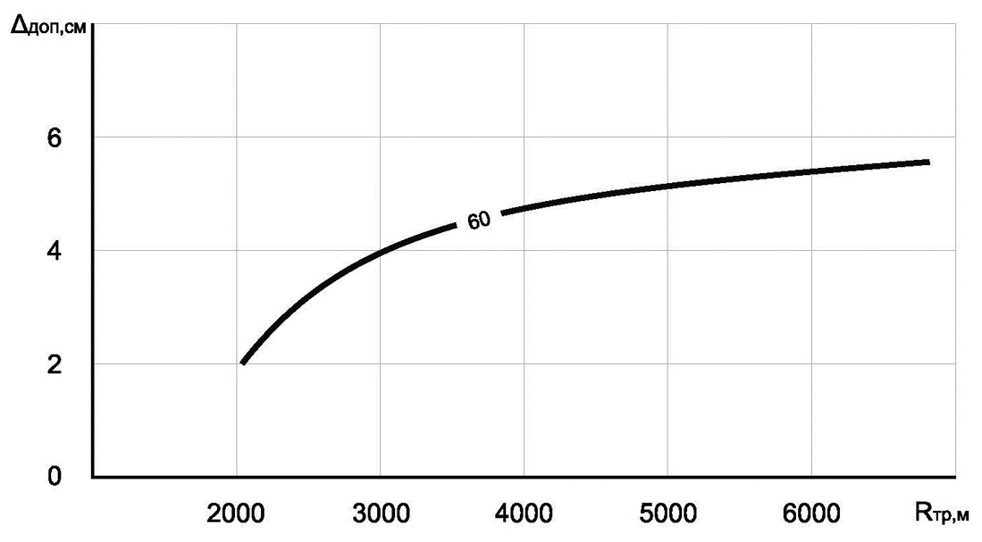

Рис. 1. Зависимость допустимых отклонений высотных отметок продольного
профиля от величины требуемого радиуса выпуклой кривой при r = 1 · 10⁻⁴.
Цифра на кривой – расчетная скорость движения, км/ч

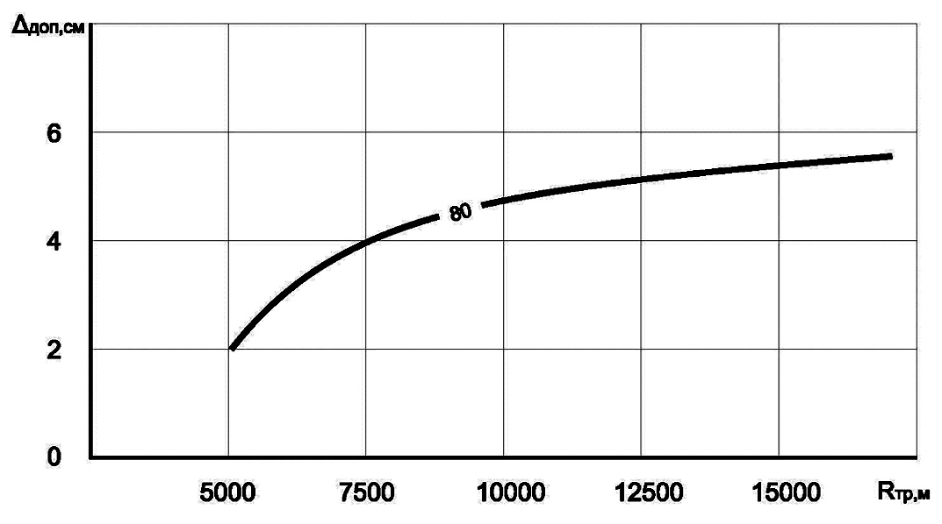

Рис. 2. Зависимость допустимых отклонений высотных отметок продольного
профиля от величины требуемого радиуса выпуклой кривой при r = 1 · 10⁻⁴.
Цифра на кривой – расчетная скорость движения, км/ч
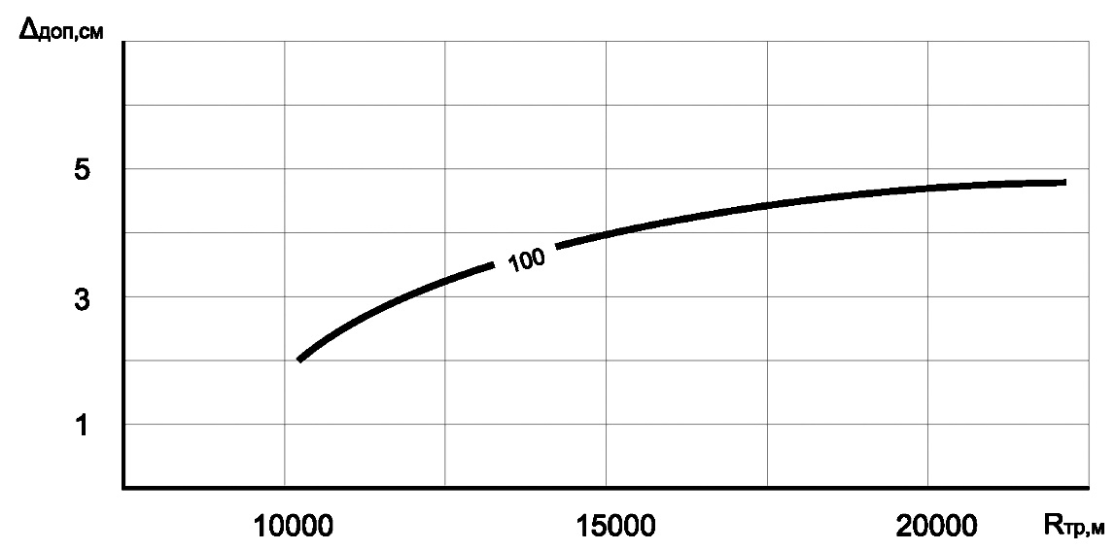

Рис. 3. Зависимость допустимых отклонений высотных отметок продольного
профиля от величины требуемого радиуса выпуклой кривой при r = 1 · 10⁻⁴.
Цифра на кривой – расчетная скорость движения, км/ч

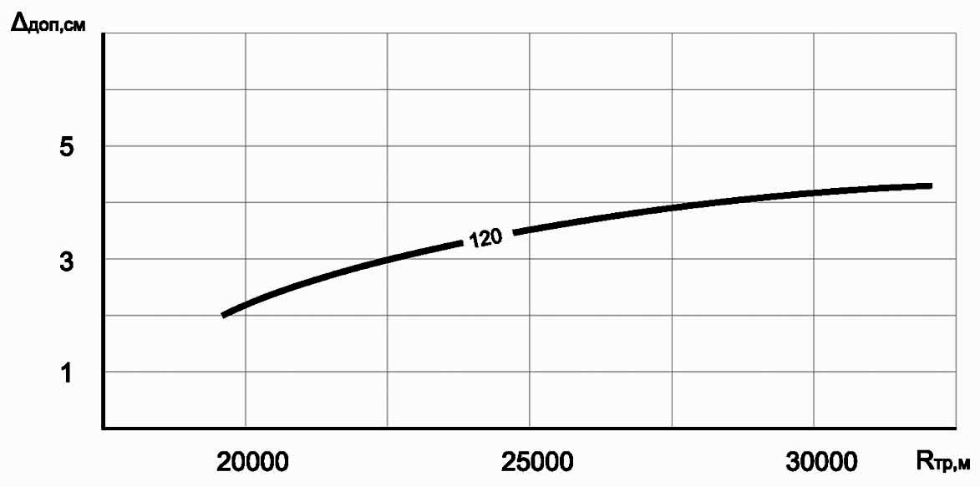

Рис. 4. Зависимость допустимых отклонений высотных отметок продольного
профиля от величины требуемого радиуса выпуклой кривой при r = 1 · 10⁻⁴.
Цифра на кривой – расчетная скорость движения, км/ч

Очевидно, что допустимому с позиции безопасности движения значению параметра $∆_{доп}$ будет соответствовать такое отклонение ординаты У, соблюдение которого позволит выдержать допуск на среднее квадратическое отклонение радиуса выпуклой кривой ($σ_{R_{доп}}$).
Тогда
$∆_{доп }= \frac{{\left(y_{3}-2y_{2}+ y_{1}\right)}^{2}}{2 ∙ d^{2} ∙\sqrt{1,5}} ∙ σ_{R_{доп}}$ (7)
или
$∆_{доп }= \frac{d^{2}}{2∙ R_{тр }^{2}∙ \sqrt{1,5}} ∙ σ_{R_{доп}}$, (8)
где $R_{тр}$ – требуемая с позиции безопасности движения величина радиуса выпуклой кривой, м; $σ_{R_{доп}}$ – допуск на отклонение параметра $R_{тр}$, м.
На рис. 1, 2, 3, 4 показаны зависимости, построенные по формуле (8).
На основании данных зависимостей можно сделать следующие выводы:
– допустимые отклонения высотных отметок ($∆_{доп }$) в пределах выпуклых кривых, обоснованные с позиции безопасности движения, находятся приблизительно в одинаковых диапазонах, независимо от требований, предъявляемых расчетной скоростью и категорией автомобильной дороги к элементам вертикальных кривых;
– с увеличением значения требуемого радиуса выпуклой кривой ($R_{тр}$) при одной и той же расчетной скорости ($V_{р}$) наблюдается возрастание параметра $∆_{доп }$. Этот закономерный процесс объясняется тем, что с увеличением требуемого радиуса допускается увеличение его среднего квадратического отклонения ($σ_{R_{доп}}$). Соответственно, возрастание параметра $σ_{R_{доп}}$ позволяет допускать большие отклонения высотных отметок продольного профиля.
Формулы теории риска установили прямую зависимость низкой однородности радиусов вертикальной кривой, приводящую к нестабильности видимости поверхности дороги, в случае отклонений высотных отметок покрытия в пределах геометрического элемента. Кроме того, предлагаемый подход позволяет обосновать с позиции безопасности дорожных условий допуски на отклонения высотных отметок при разбивочных и строительно-монтажных работах.

СПИСОК ИСТОЧНИКОВ

1. Мохнев В.А. Повышение безопасности движения на вертикальных кривых в проектах ремонта и реконструкции с использованием теории риска / В.А. Мохнев // Проблемы транспорта и транспортного строительства: сб. науч. тр. Саратов: СГТУ, 2011. С. 41-45.
2. Столяров В.В. Проектирование автомобильных дорог с учетом теории риска. Части 1, 2. – Саратов: СГТУ, 1994, – 184 с; – 232 с.

